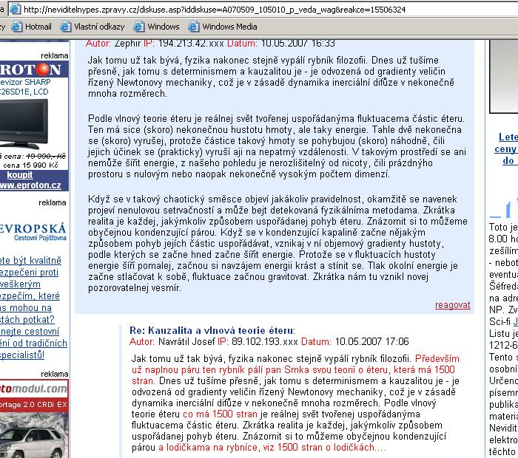

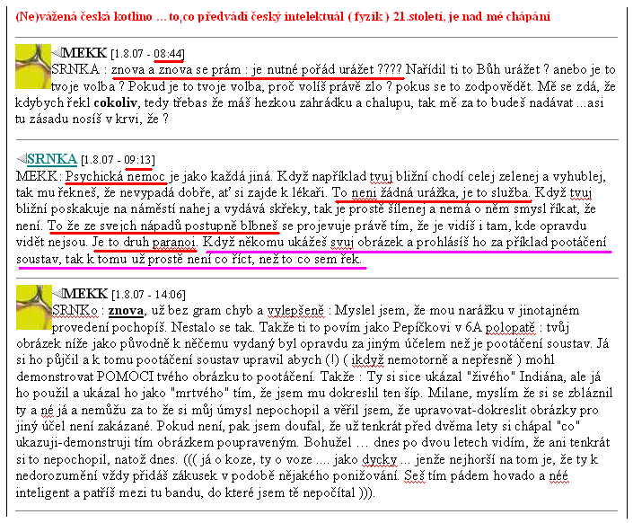

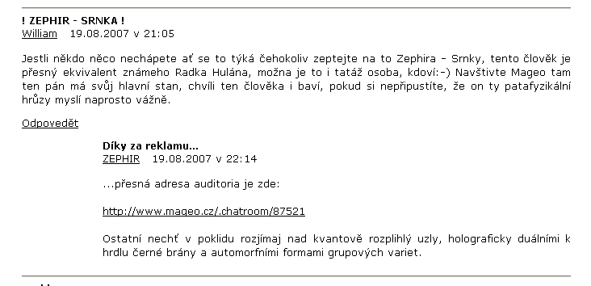

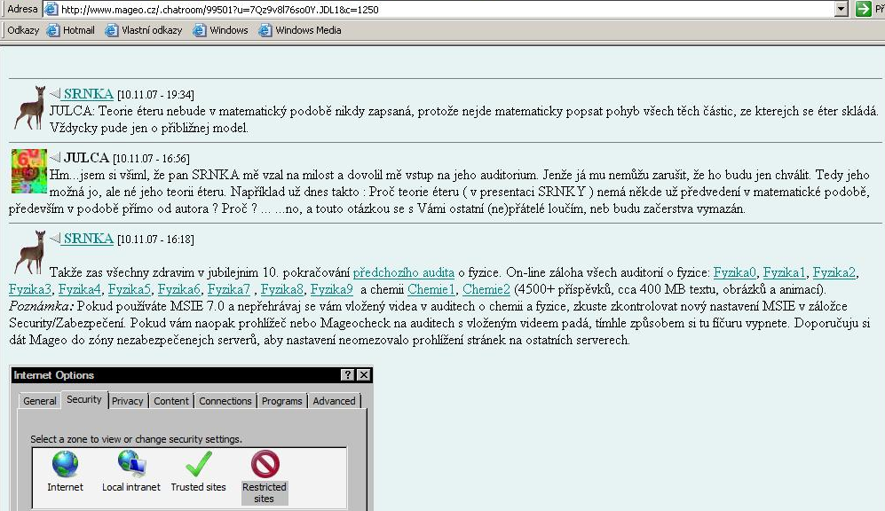
Na tom zeleném papíře je to moc malými písmenky, tak to ještě zvětším …protože …protože tak krásně a logicky zdůvodněná teorie, no, to je náááádhera.

SRNKA [10.11.07 - 19:34]
JULCA: Teorie éteru nebude v matematický podobě nikdy zapsaná, protože nejde matematicky popsat pohyb všech těch částic, ze kterejch se éter skládá. Vždycky pude jen o přibližnej model.

JN, 11.11.20087 v 12:30 h

Petrásku, už 3 roky znáš z internetu názory vědce SRNKY alias Milana Petříka…a…tak Petrásku, cocó ?, takové pěkné sousto je to k plivání a posílání do Bohnic a ty nic ?? … ?? co, có ?, i když, já vím, je to jen slabý odvar než je ten Navrátil, ale v dobách bídy o šarlatány aspoň něco do čeho by se dalo píchnout, nééé ?

Jo táááák, von je to tvůj soukmenovec s tím posílání Navrátila do Bohnic, tak to už …už má logiku ( proč takového kamaráda vědce a jeho bláboly toleruješ ).

